 | 令和６年５月１日(水)  木山中学校 保健室  文責 小野 亮子
新学期スタートから１ヶ月、体調を崩している人はいませんか？ 明後日から４連休です。過ごし方は様々だと思いますが、生活リズムを崩さないように過ごしましょうね。
熱中症は「予防」できる！体づくりが大事！
体育大会の練習が始まりました。熱中症を予防するポイントは、「こまめな水分補給」、「朝ごはんと睡眠」などよく聞きますが、今日紹介するのは、「汗をかく習慣をつける」ことです。暑い環境に体を慣れさせることを「暑熱順化（しょねつじゅんか）」といいます。連休中に丈夫な体づくりをしておきましょう。
水筒（お茶・水・スポーツドリンク）と帽子の持参を忘れずに！
初めの水分補給は、運動「前」にします。常温より冷たいとより効果的です。
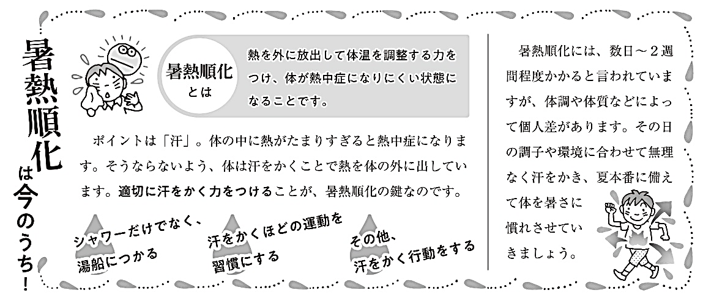
身体測定の結果をご確認ください
今日、学校で身体測定の結果を配付しています。身長・体重・視力・聴力の結果を載せています（聴力検査は１・３年生のみとなります）。視力は、C以下の生徒は眼科受診を勧めています。受診後は、治療完了書を学校まで提出してください。おうちの人と一緒に確認してくださいね。
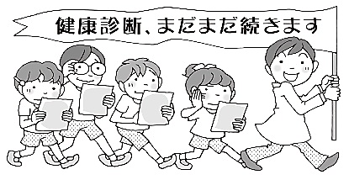
今後の健康診断の日程
学年 | 内科検診 | 歯科検診 | 心臓検診
１年生 | ５/１（水）１-２ | ６/２１（金）１年全クラス | ６/１２（水）１年全クラス
２年生 | ５/２２（水）２-１  ５/２９（水）２-２・２-３ | ６/２０（木）２年全クラス
３年生 | ５/８（水）３-１  ５/２２（水）３-２ | ６/１３（木）３年全クラス
５月から６月にかけて、内科検診と歯科検診と心臓検診（心臓検診は
１年生のみ）があります。予定を確認しておきましょう。
※２回目の尿検査（未提出者）が５/１０（金）にあります。該当者は、尿器セットの準備をしておいてください。

